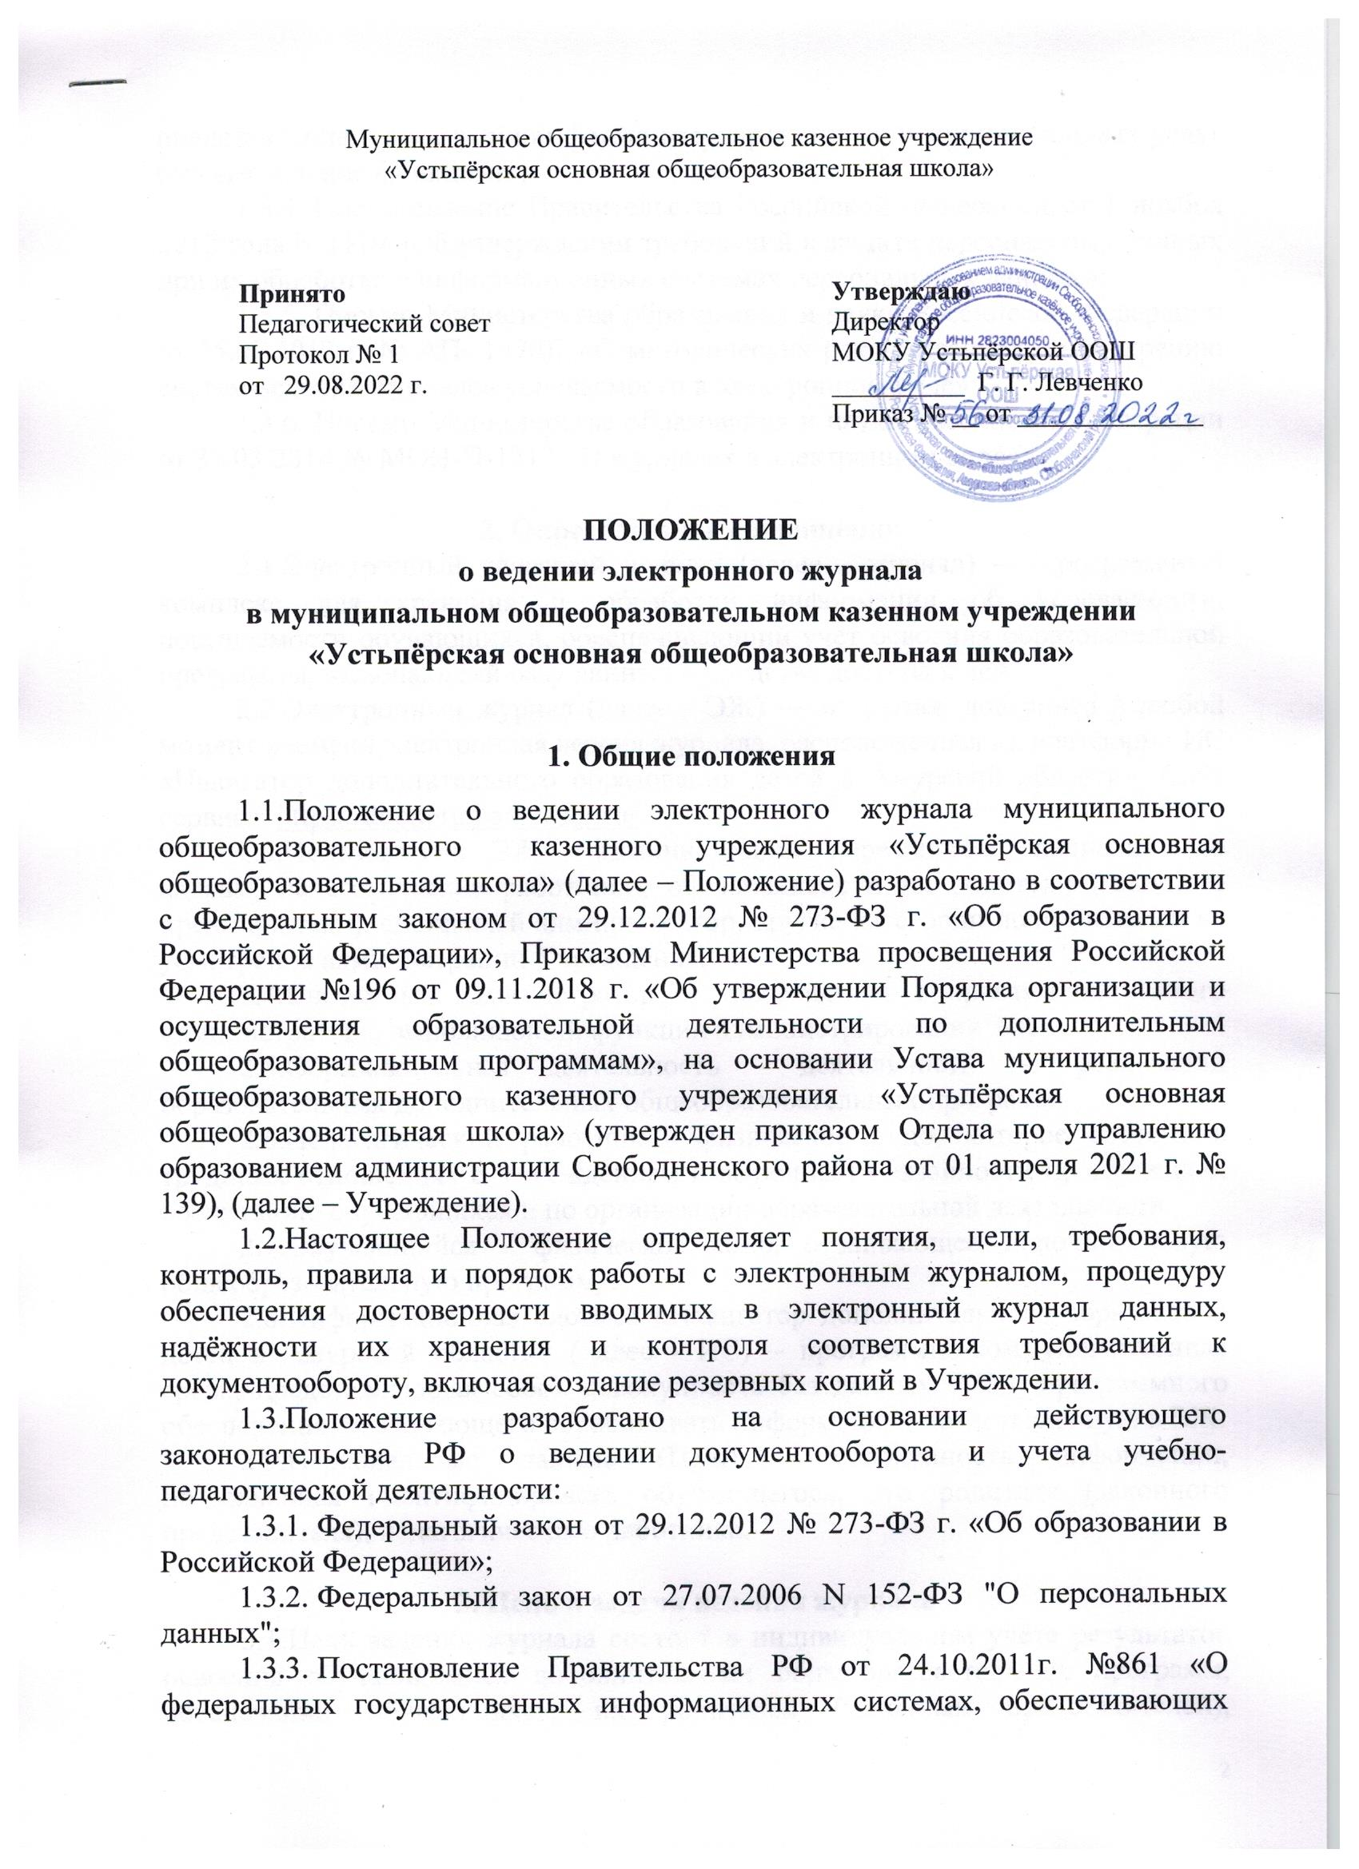

представление в электронной форме государственных и муниципальных услуг (осуществление функций)»;
1.3.4. Постановление Правительства Российской Федерации от 1 ноября 2012 года N 1119 «Об утверждении требований к защите персональных данных при их обработке в информационных системах персональных данных»;
1.3.5. Письмо Министерства образования и науки Российской Федерации от 15.02.2012 г. № АП- 147/07 «О методических рекомендациях по внедрению систем ведения журналов успеваемости в электронном виде»;
1.3.6. Письмо Министерства образования и науки Российской Федерации от 31.03.2014 № МОН-П-1213 «О журналах в электронном виде».

2. Определения и сокращения
  - Электронный классный журнал (далее - журнал) — программный комплекс для хранения и обработки информации об успеваемости, посещаемости обучающихся, обеспечивающий учёт освоения образовательной программы, включающий базу данных и средства доступа к ней.
  - Электронный журнал (далее - ЭЖ) — открытая, доступная в любой момент времени электронная версия журнала, расположенная на платформе ИС «Навигатор дополнительного образования детей в Амурской области». Сайт сервиса: https://dopportal.amurobr.ru/
  - Пользователи ЭЖ - администрация Учреждения, специалист по кадрам, педагогические работники, обучающиеся и их родители (законные представители), системный администратор, другие категории пользователей на усмотрение администрации Учреждения.
  - Системный администратор — пользователь с правами системного администратора, выполняющий функции администрирования ЭЖ.
  - Образовательная деятельность - деятельность по реализации образовательных дополнительных общеобразовательных программ.
  - Педагогический работник - физическое лицо, которое состоит в трудовых отношениях с Учреждением и выполняет обязанности по обучению, воспитанию обучающихся и по организации образовательной деятельности.
  - Обучающийся - физическое лицо, осваивающее дополнительную общеобразовательную программу.
  - Информационная система «Навигатор дополнительного образования детей в Амурской области» (далее - ИС) – программно-коммуникационная среда, представляющая собой совокупность баз данных ЭЖ и программного обеспечения, позволяющего обрабатывать информацию, представленную в ЭЖ.
  - Персональные данные (ПДн) – совокупность информации, позволяющая идентифицировать обучающегося, его родителя (законного представителя), педагогического работника.

3. Цель и задачи ведения журнала
  - Цель ведения журнала состоит в индивидуальном учёте результатов освоения обучающимися дополнительных общеобразовательных программ, обеспечении обучающихся, их родителей (законных представителей), педагогических работников, администрации Учреждения, доступа к информации о процессе образовательной деятельности.
  - Задачи:
    - Автоматизация учета и контроля образовательного процесса в Учреждении.
    - Хранение данных о посещаемости обучающихся.
    - Вывод информации, хранящейся в базе данных, на бумажный носитель для оформления в виде документа в соответствии с требованиями законодательства.
    - Создание единой базы календарно-тематического планирования по всем дополнительным общеобразовательным программам Учреждения.
    - Создание электронных портфолио обучающихся.
    - Автоматизация создания промежуточных и итоговых отчётов педагогических работников и администрации Учреждения - ведение электронной отчётности.
    - Своевременное информирование родителей (законных представителей) обучающихся по вопросам посещаемости обучающихся и прохождения программ по выбранным курсам.
    - Контроль выполнения образовательных программ, утвержденных учебно-производственным планом на текущий учебный год.
    - Создание условий для сетевого взаимодействия всех участников образовательного процесса: администрации учреждения, педагогических работников, обучающихся и их родителей (законных представителей).

4. Общие положения
  - ЭЖ является частью ИС и служит для решения задач, описанных в пункте 3.2 Положения.
  - ЭЖ относится к категории многопользовательских автоматизированных информационных систем с разными правами доступа, для настройки которых созданы отдельные роли пользователей с назначением разрешений на выполнение отдельных функций и ограничений по доступу к информации.
  - Записи в электронном журнале признаются равными записям бумажного журнала учета обучающихся.
  - Функциональность журнала обеспечивает возможность замены им традиционных журналов учёта обучающихся на бумажном носителе.
  - Информация, находящаяся в журнале, содержит персональные данные и обрабатывается в соответствии с требованиями о защите персональных данных.
  - Информация, хранящаяся в ЭЖ, должна поддерживаться в актуальном состоянии.
  - Ведение ЭЖ обязательно для каждого педагогического работника.
  - ЭЖ функционирует на русском языке.
  - Категорически запрещается допускать обучающихся к работе по вводу и редактированию данных ЭЖ.
  - ЭЖ обеспечивает возможность ввода, хранения и использования:
    - структуры учебного года (четверти, полугодия, учебного года);
    - списков изучаемых предметов;
    - списков обучающихся;
    - списков педагогических работников Учреждения;
    - списков классов;
  - ЭЖ обеспечивает педагогическим работникам следующие возможности:
    - учёт проведённых уроков с возможностями занесения даты урока, темы урока, описания пройденного материала, выданного обучающимся домашнего задания;
    - регистрация факта присутствия/отсутствия обучающегося на уроках;
    - формирование сводок по итоговым пропускам;
    - анализ (формирование аналитических отчётов) о посещаемости обучающихся;
    - внесение исправлений в данные учёта (темы уроков, оценки, домашние задания и т.п.);
    - осуществление контроля за исправлениями в соответствии с действующим Положением Учреждения.
  - ЭЖ обеспечивает администрации Учреждения следующие возможности:
    - просмотр и редактирование всей информации ЭЖ в соответствии с функциональными обязанностями и уровнем доступа;
    - экспорт информации из ЭЖ в стандартные форматы данных для анализа и (или) формирования отчётных форм;
    - ввод и актуализация списков обучающихся, классов, учебных групп, педагогических работников Учреждения;
    - отражение движения обучающихся (перевод из одного класса в другой, прибытие, выбытие);
    - настройка структуры учебного года (периодов обучения);
  - ЭЖ обеспечивает системному администратору следующие возможности:
    - настройка системных параметров ЭЖ, в том числе подключение или импорт внешних массивов данных (список пользователей, педагогических работников, обучающихся, предметов и т.д.);
    - ведение (создание и редактирование) учётных записей пользователей;
    - редактирование профиля пользователей;
    - настройка прав доступа пользователей;
    - осуществление резервного копирования и восстановления данных ЭЖ;
    - функции импорта и экспорта данных между ЭЖ и внешней ИС, используемой в Учреждения;
    - по решению администрации Учреждения иные функции, отнесённые в данном разделе к другим категориям пользователей.
  - Контроль за ведением электронного журнала осуществляется в течение учебного года в соответствии с планом внутреннего контроля Учреждения и приказами о проведении контрольных мероприятий с целью проверки:
    - своевременности отражения в журнале учебных занятий;
    - отражения посещаемости занятий;
    - выполнения учебной программы.
  - Основными принципами предоставления информации посредством ЭЖ являются:
    - бесплатность для получателя;
    - конфиденциальность предоставляемой информации;
    - доступность для соответствующих групп пользователей получения информации об обучающихся.

5. Правила ведения ЭЖ
  - Технической разработкой и сопровождением ЭЖ занимается оператор ИС. ЭЖ доступен с любого компьютера, подключённого к сети Интернет, по адресу: 676439, Амурская область, Свободненский район, с. Усть-Пёра, ул. Мира, д. 7.
  - Все пользователи несут ответственность за сохранность своих реквизитов доступа, исключающую подключение посторонних. Пользователи не имеют право изменять реквизиты (логин/пароль), выданные в Учреждении.
  - При утере реквизитов доступа пользователи обязаны в течение одного дня поставить в известность администрацию Учреждения и в течение двух дней получить новый пароль для доступа к сервису. До получения пользователем новых реквизитов доступ к ЭЖ блокируется.
  - Пользователи получают реквизиты доступа к ЭЖ в следующем порядке:
    - педагогические работники, администрация получают реквизиты доступа у системного администратора ЭЖ.
    - Родители (законные представители) и обучающиеся получают реквизиты доступа в начале учебного года на родительском собрании или в течение учебного года через педагогических работников.
  - Родители (законные представители) имеют право восстановить (получить) логин/пароль для доступа к личному кабинету портала ЭЖ только по личному заявлению.
  - Пользователи имеют право доступа к ЭЖ ежедневно и круглосуточно.
  - Все пользователи ЭЖ имеют право на своевременные консультации по вопросам работы с журналом.
  - Внесение информации о занятии и об отсутствующих должны производиться по факту в день проведения. Если занятие проводилось вместо основного преподавателя, факт замены должен отражаться в момент внесения учётной записи.
6. Функциональные обязанности сотрудников Учреждения по заполнению журнала
  - Директор Учреждения:
    - Утверждает учебный план до 25 августа текущего года.
    - Утверждает педагогическую нагрузку на следующий учебный год до 28 августа текущего года.
    - Утверждает расписание учебных занятий до 1 сентября текущего года.
    - Издает приказ по тарификации до 1 сентября текущего года.
  - Системный администратор:
    - Организовывает постоянно действующий пункт для обучения работе с электронным журналом педагогических работников.
    - Передает твердые копии электронных журналов за отчетные периоды заместителю директора по учебно-воспитательной работе.
    - Несет ответственность за техническое функционирование электронного журнала.
    - Еженедельно проводит анализ ведения электронных журналов и размещает результаты на доске информации для педагогов
    - Ведет списки сотрудников, учащихся и поддерживает их в актуальном состоянии на основании приказов Директора Учреждения.
    - Производит процедуру перевода Журнала на новый учебный год в период с 1 июня по 10 сентября включительно.
    - В конце каждого учебного года выполняет процедуру архивации журналов.
  - Заместитель директора:
    - Осуществляет периодический контроль за ведением электронного журнала (содержащий процент участия педагогического состава в заполнении журнала, процент обучающихся, не посещающих занятия, учет пройденного учебного материала).
    - По окончании учебных периодов (декабрь, май) составляет отчеты по работе педагогических работников с электронными журналами.
    - До 5 числа каждого месяца передает делопроизводителю Учреждения информацию о фактически отработанном рабочем времени педагогических работников в соответствии с тарификацией и с учетом замен.
    - По окончании отчетного периода получает твердые копии электронных журналов по группам у системного администратора
    - Контролирует запись педагогических работников в твердых копиях электронных журналов о проведенной ранее замене в соответствии с журналом замен.
    - Передает твердые копии электронных журналов делопроизводителю для дальнейшего архивирования.
  - Педагогический работник:
    - Своевременно заполняет журнал и следит за достоверностью данных об учащихся и их родителях (законных представителях).
    - Регулярно, не реже одного раза в месяц, проверять изменение фактических данных и при наличии таких изменений ставит в известность администрацию Учреждения.
    - Аккуратно и своевременно заносит данные об учебных программах и их прохождении.
    - Составляет и заносит календарно-тематического планирование до начала учебного года.
    - Заполняет журнал в день проведения занятия. В случае болезни, педагогический работник, замещающий коллегу, заполняет журнал в установленном порядке (подпись и другие сведения делаются в журнале замены уроков и в твердых копиях журналов по окончании месяца).
    - Отражает в журнале в случае отсутствия обучающегося на занятии уважительную или неуважительную причину.
    - Еженедельно устраняет замечания в журнале, отмеченные заместителем директора и системным администратором.

7. Контроль функционирования и хранения данных журнала

  - Резервные копии базы данных на материальных носителях создаются по окончании каждого полугодия и переносятся на внешние электронные носители.
  - В конце каждого учебного периода ЭЖ архивируется и хранится на внешних носителях. Электронные версии журналов копируется на сетевой диск на сервере и на внешний жёсткий диск. Доступ к сетевому диску ограничивается системным администратором (доступ: директор школы, заместители директора). Внешний жёсткий диск с электронными версиями журнала хранится в кабинете директора в сейфе.
  - По окончании отчётного периода заместитель директора производит сбор отчётности с педагогических работников, используя отчёты ИС.
  - По окончании учебного периода (полугодие, год) заместители директора совместно с системным администратором прошивают и заверяют бумажные (материальные) копии журнала: ставится пломба в виде наклейки с печатью и подписью директора Учреждения. Бумажные копии журнала хранятся в архиве Учреждения.
  - Хранению подлежат: электронные данные базы ЭЖ на электронных носителях в течение 5 лет; данные сводных ведомостей успеваемости обучающихся по каждой группе (на бумажном носителе) в течение 75 лет.
  - По окончании учебного года системный администратор осуществляет завершение учебного года и переход на новый учебный год.

8. Заключительные положения

  - Настоящее Положение вступает в силу со дня его утверждения.
  - Изменения и дополнения в настоящее Положение вносятся и принимаются на заседании педагогического совета Учреждения.

